Le questionnaire évoqué précédemment est en cours de diffusion dans le réseau national des Gites de France. Voici 2 messages en retour à propos desquels un responsable national me demande des éléments de réponse.

Merci Sébastien,

Je compile les 2 retours  et informe M. Lenoir spécialiste en la matière pour une réponse adaptée, que tu pourras renvoyer à tes adhérents.

Merci pour ces retours.

Propriétaire 1 Finistère



Réponse apportée :

Voici mes éléments de réponse pour le propriétaire 1

En restant factuel, je distingue 3 niveaux de réponse.

a)  Pour autant que je le sache, le réseau des GdF est un réseau ouvert. Ouvert d’une part à tous clients, sans discrimination quelle que soient la motorisation de leur véhicule, à moteur à combustion interne d’énergie fossile ou à motorisation électrique. Ouvert d’autre part du côté des hébergeurs avec leur droit à préférence en termes de mobilité. Enfin ceux des propriétaires qui le souhaitent ont toute latitude pour s’équiper d’un ou plusieurs points de recharge à disposition des clients pendant leur séjour, et cela que ce soit par conviction écoresponsable ou dans une démarche d’attractivité purement commerciale en disposant ainsi d’un critère distinctif par rapport à la concurrence

b)  S’agissant d’une interrogation sur la capacité des VE à supporter les rigueurs hivernales, les exemples du Québec et de la Norvège (pays européen avec le plus fort taux d’équipement en VE) montrent que cette crainte est infondée. A titre personnel, ci-joint une photo de ma VE lors d’un séjour touristique en montagne en 2019 : RAS !

c)  Enfin, s’il s’agit d’un doute sur la capacité du réseau électrique français à faire face aux besoins en recharge du parc de VE actuellement en extension, la meilleure réponse se trouve dans ce rapport ci-joint, intitulé « *Les réseaux électriques au service des véhicules électriques* » produit en 2018 par l’autorité compétente, la Commission de Régulation de l’Energie. J’ajouterais que ceux qui doutent de cette capacité réelle du réseau électrique devraient aussi regarder comparativement du côté de la demande croissante d’électricité induite par l’essor du stockage de données informatique sur des serveurs distants, du streaming, et tous autres échanges de données entre objets connectés.

Enfin, pour ceux des hébergeurs qui souhaiteraient approfondir ce sujets et solliciter l’expérience d’utilisateurs habituels de VE, ils peuvent poser leurs questions (poliment, n’est-ce pas ?! 😊 ) sur le forum du site de l’association Acoze-France <https://forum.acoze.org/index.php>

\*\*\*\*\*\*\*\*\*\*\*\*\*\*\*\*\*\*\*\*\*\*\*\*\*\*\*\*\*\*\*\*\*\*\*\*\*\*\*\*\*\*\*\*\*\*\*\*\*\*\*\*\*\*\*\*\*\*\*\*\*\*\*\*\*\*\*\*\*\*\*\*\*\*\*\*\*\*\*\*\*\*\*\*\*\*\*\*\*\*\*\*\*\*\*\*\*\*\*\*\*\*\*\*\*\*\*\*\*\*\*\*\*\*\*\*\*\*\*\*\*\*\*\*\*\*\*\*\*\*\*\*\*\*\*\*\*\*\*\*\*\*\*\*\*\*\*\*\*\*\*\*\*\*\*\*\*\*\*\*\*\*\*\*\*\*\*\*\*\*\*\*\*\*\*\*\*\*\*\*\*\*\*\*\*\*\*\*\*\*\*\*\*\*\*\*\*\*\*\*\*\*\*\*\*\*\*\*\*\*\*\*\*\*\*\*\*\*\*\*\*\*

Propriétaire 2 Finistère

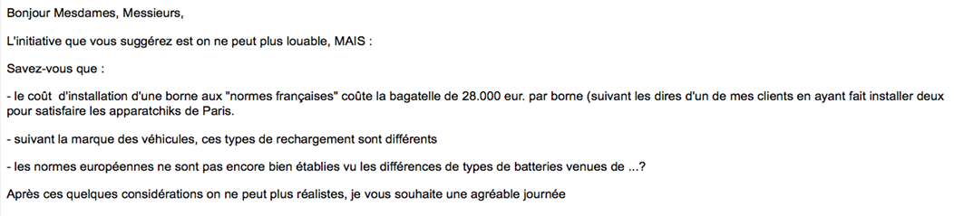

Réponse apportée :

Voici mes éléments de réponse pour le propriétaire 2

1. Le coût d’installation, certes très variable, n’atteint jamais ce montant inouï pour un équipement domestique. Il doit s’agir du prix de certaines bornes publiques !

A ma connaissance, pour un équipement domestique, cela va de quelques centaines d’euros à 1500€ environ.

Dans le Guide Pratique à venir, nous monterons qu’en termes d’équipements en points de recharge sur place pendant le séjour, il y a trois niveaux possibles, qui eux-mêmes peuvent coexister en complémentarité :

* L’accès une prise électrique existante est la solution fonctionnelle de base, avec aussi une option d’aménagement plus sûre (prise bleue « P17 », parfois appelée « prise camping »)
* L’installation de prise(s) standard(s) renforcée(s), plus sûre et spécialement conçue pour la recharge
* L’installation d’une borne(s) domestique(s), au mur ou sur poteau, pour un service plus confortable et un débit plus important

L’opportunité est à apprécier au cas par cas, selon le volume et la nature de l’activité et la durée des séjours (typiquement ce n’est pas la même réponse pour un séjour à la nuit ou à la semaine).

Indépendamment des offres des constructeurs automobiles en matière d’équipement domestique dont un propriétaire pourrait tirer parti, il existe des aides publiques mobilisables en soutien aux efforts d’équipements que feraient certains hébergeurs. Cela aussi figurera dans le GP

Enfin s’agissant des prix cela me semble confirmer l’intérêt d’examiner au niveau national une ou plusieurs offres que pourraient faire des professionnels en direction des hébergeurs du réseau des Gites de France.

1. S’agissant des connecteurs, aucun doute, il existe un format normalisé européen et il équipe tous les VE et VHR commercialisés actuellement : format T2 en courant alternatif (= recharges normales sur bornes publiques, de commerces ou bornes domestiques) et CCS Combo en courant continu (pour les borne rapides seulement).

La difficulté provient de ce qu’hélas il n’en pas toujours été ainsi : voici un lien vers un dossier récapitulatif pour y voir plus clair <https://www.automobile-propre.com/dossiers/voiture-electrique-les-differents-types-de-prises/?utm_source=NLAP&utm_medium=e-mail&utm_campaign=servicesap>

Pour tout hébergeur qui choisira de s’équiper c’est simple :

* Le format des prises électriques ordinaires est compatible avec les câbles de recharge occasionnelle de tous les modèles de VE ; les prises renforcées dédiées aux recharges sont au même format standard
* Une borne domestique doit comporter un connecteur au format européen T2, et nul autre.